医療福祉生協おおさか のえ生協診療所デイサービスさくらんぼ 作品展のご案内

6月２日（金）～６月１５日（木） 城東区役所１階 区民ギャラリー
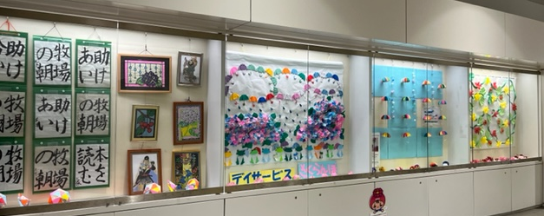
※上記の作品は昨年の展示の様子です
ご利用者様の作品を展示させていただきます。
お時間がございましたらお立ち寄り下さいますようご案内いたします。

